III. Keönch Boldizsár Énekverseny

A Zene - és művészeti iskolák

magánének szakos növendékei részére



Balassagyarmat, 2022. április 13.

Rózsavölgyi Márk

Alapfokú Művészeti Iskola

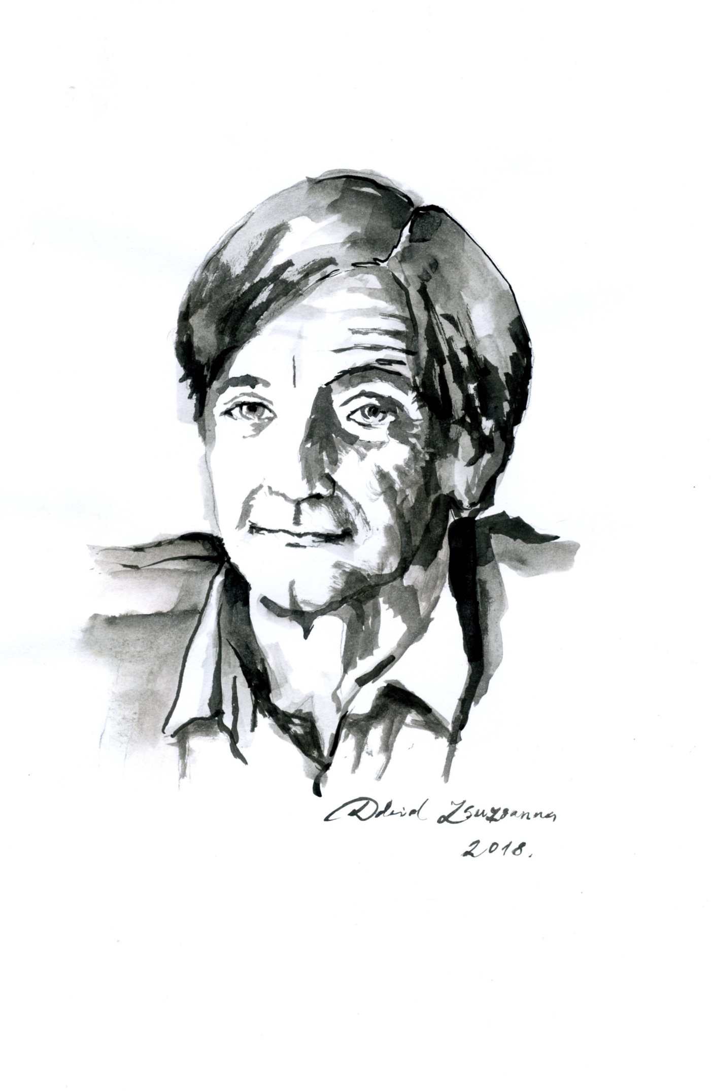

**Keönch Boldizsár**

**Védnökség:**

*Csach Gábor*

Balassagyarmat Város polgármestere

*Nagyné Barna Orsolya*

Balassagyarmati Tankerületi Központ igazgatója

**Zsűri:**

# ***Szabó Magdolna Mária***

# énekművész, magánénektanár,

# Széchenyi István Egyetem művészeti kar (Győr),

# Bartók Béla Zeneművészeti Szakközépiskola (Budapest)

*Miskovits Ildikó*

# magánénektanár, tanszakvezető,

# Weiner Leó Zeneiskola AMI és Zeneművészeti Szakközépiskola (Budapest)

*Jászberényi Lilian*

# korrepetitor,

# Bartók Béla Zeneművészeti Szakközépiskola (Budapest), Kolibri Színház (Budapest)

A rendezvény támogatói:

|  |
| --- |
| Balassagyarmat Város Önkormányzata |
| Editio Musica Budapest - www.emb.hu |
| Magyar Zeneiskolák és Művészeti Iskolák Szövetsége |
| Pro Musica Balassagyarmat Alapítvány |
| Specziár Óra-Ékszer |
| Kocsis Viktor |
| Tesco Balassagyarmat |
| Tiszai Art Design |

**részlet a FELHÍVÁSból**

A balassagyarmati Rózsavölgyi Márk Alapfokú Művészeti Iskola és a

Pro Musica Balassagyarmat Alapítvány meghirdeti

**a III. Keönch Boldizsár énekverseny a Zene- és Művészeti Iskolák Magánének szakos Növendékei részére**

elnevezésű versenyt

A találkozó napja: 2022. április 13. szerda

A találkozó helyszíne: Rózsavölgyi Márk Alapfokú Művészeti Iskola

Balassagyarmat, Óváros tér 11.

**I. – IV. korcsoportok:**

Azok részére, akik jelenleg alapfokú művészeti iskolák magánének szakos növendékei.

1. korcsoport: 14 év alattiak
2. korcsoport: 14-16 év közöttiek
3. korcsoport: 17-20 év közöttiek
4. korcsoport: 21-28 év közöttiek

**V. korcsoport:**

Azok a fiatalok részére, akik művészeti iskolák magánének képzésében jelenleg nem vesznek részt. A versenyen való részvétel nem kötött korábbi rendszeres énektanuláshoz. Zeneművészeti szakközépiskolák, főiskolák és egyetemek magánének szakos jelenlegi és végzett hallgatóinak részvétele a versenyen nem lehetséges.

A találkozó anyaga:

**Műdal kategória**: egy zongora kíséretes **magyar népdal** és egy szabadon választott műdal.

**Opera kategória:** egy operaária (és egy magyar népdal abban az esetben, ha csak ebben a kategóriában énekel)

A műsoridő nem haladhatja meg kategóriánként a 6 percet.

Felhívjuk a figyelmet a jogtiszta kották használatára!

A találkozó programja:

800 óra Résztvevők érkezése a balassagyarmati művészeti iskolába, regisztráció

900 óra Köszöntő

Az I-II-III. korcsoport verseny műveinek előadása

1400 óra A III. korcsoport folytatása és a IV-V. korcsoport verseny műveinek előadása

1700 óra Eredményhirdetés



www.emb.hu

Rendezvényünket kottaajándékokkal támogatta az Editio Musica Budapest Zeneműkiadó.

Résztvevő iskolák:

|  |
| --- |
| Bartók –Pikéthy Zeneművészeti Szakgimnázium és Zeneiskola, AMI - Vác |
| Bocskai István Református Oktatási Központ, AMI - Halásztelek |
| Egressy Béni - Erkel Ferenc Alapfokú Művészeti Iskola - Miskolc |
| Egressy Béni – Erkel Ferenc AMI, Erkel Ferenc Alapfokú Művészeti Tagiskolája - Miskolc |
| Kocsis Albert Zeniskola, AMI - Hatvan |
| Kodály Zoltán Alapfokú Művészeti Iskola - Kazincbarcika |
| Kodály Zoltán Zeneművészeti Szakgimnázium és Zeneiskola, Alapfokú Művészeti Iskola - Debrecen |
| Lukin László Alapfokú Művészeti Iskola - Érd |
| Pátzay János Katolikus Zeneiskola - Gyöngyös |
| Rózsavölgyi Márk Alapfokú Művészeti Iskola - Balassagyarmat |
| Szent István Zeneművészeti Szakgimnázium és Alapfokú Művészeti Intézmény - Budapest |
| Váczi Gyula Alapfokú Művészeti Iskola - Salgótarján |
| Vujicsics Tihamér Alapfokú Művészeti Iskola - Szentendre |
| Zichy Géza Zenei Alapfokú Művészeti Iskola - Hajdúszoboszló |

**Bemutatók:**

**I. Korcsoport - Műdal kategória**

1. **BÁRDOS MAJA – KAZINCBARCIKA**

Udvaromon jegenyefa virágzik …  
W.A. Mozart: Intelem

*Felkészítő tanár: Maklári-Nagy Tamara*

*Zongorakísérő: Begala Andrea*

1. **Poós Zsombor – Szécsény**

Madárka, madárka… (Sugár Rezső feld.)

Rousseau: Nélküled az élet

*Felkészítő tanár: Tóthné Lengyel Judit*

*Zongorakísérő: Csuka László*

1. **RITTER ÁGNES - MISKOLC**

Kodály Zoltán: Kitrákotty mese  
Beethoven: Vágyódás

*Felkészítő tanár: Simon Istvánné*

*Zongorakísérő: Varga Krisztina*

1. **mészáros dorottya – vác**

Az árgyélus kismadár…(Bárdos Lajos feld.)   
Morley: Leány és legény

Felkészítő tanár: Dónusz Katalin

*Zongorakísérő: Hámori Eszter*

1. **Gál Kitti – balassagyarmat**

Erdő nincsen zöld ág nélkül … (Ádám Jenő feld.)  
Schumann: Tavasz köszöntése

*Felkészítő tanár: Barta Enikő*

*Zongorakísérő: Kósa József*

1. **Ondrécska Lilla – Salgótarján**

Erdő, erdő… (Gombás Pál feld.)

Beethoven: A Mormostás fiú dala

*Felkészítő tanár: Tóthné Lengyel Judit*

*Zongorakísérő: Szabó Istvánné*

1. **Kenesei ákos - halásztelek**  
   Kodály Zoltán: Törik már a réteket  
   Schubert: Pisztráng

*Felkészítő tanár: Bánfai Beáta*

*Zongorakísérő: Bende Júlia*

1. **edwan liliána - miskolc**  
   Udvaron jegenyefa … (Gárdonyi Zoltán feld.)  
   Csajkovszkij: Altatódal

*Felkészítő tanár: Tóth-Szabó Krisztina*

*Zongorakísérő: Pataki Gábor*



**II. Korcsoport- Műdal kategótia**

1. **demes zsombor - miskolc**  
   Kodály Zoltán: Az alföldi csárdában  
   Schubert: Szilviához

*Felkészítő tanár: Tóth-Szabó Krisztina*

*Zongorakísérő: Pataki Gábor*

1. **Istenes Márkó - Debrecen**Kodály Zoltán: Szőlőhegyen keresztül…  
   Mendelssohn: Honvágy  
   *Felkészítő tanár: Ludmány Antalné*

*Zongorakísérő: Sárváriné Szilágyi Valéria*

1. **Almási Sándor – Hajdúszoboszló**

Által mennék… (Bartók Béla feld.)

F.Schubert: Jókedv

*Felkészítő tanár: Czeglédi Judit*

*Zongorakísérő neve: Ficsor Erika*

1. **szabó gerda – miskolc**

Kodály Zoltán: Kocsi, szekér

Rimszkij-Korszakov: Déli éjszaka

*Felkészítő tanár: Bányay Melinda*

*Zongorakísérő: Pataki Gábor*

1. **dobos julianna – miskolc**

Kodály Zoltán: Szőlő hegyen keresztül  
Dargomizsszkij: Tizenhat év

*Felkészítő tanár: T.Simonné Rieger Magdolna*

*Zongorakísérő: Varga Krisztina*

1. **skrabák lászló márton - hatvan**  
   Kodály Zoltán: Kit kéne elvenni  
   Schubert: Die Krähe

*Felkészítő tanár: Szabó Krisztina*

*Zongorakísérő: Mezei Rita*

1. **kovács-tesléry luca - miskolc**  
   Orbán György: A cselédlány könnye  
   Haydn: The Mermaidʹs Song

*Felkészítő tanár: Simon Istvánné*

*Zongorakísérő: Varga Krisztina*

1. **papp mercédesz júlia – Hajdúszoboszló**

A gyulai kert alatt… (Bartók Béla feld.)

H.Purcell: I Attempt from Loveʹs Sickness to Fly

*Felkészítő tanár: Czeglédi Judit*

*Zongorakísérő neve: Ficsor Erika*

1. **SOMORAI BÍBORKA – ÉRD**

Ablakomba ablakomba… (Bartók Béla feld.)

W.A. Mozart: Az ibolya

*Felkészítő tanár: Szóka Júlia*

*Zongorakísérő: Rostás Zoltán*

1. **kákonyi panna kata - gyöngyös**  
   Erdő nincsen zöld ág nélkül… (Ádám Jenő feld.)  
   Tosti: Serenata

*Felkészítő tanár: Zilai Györgyi*

*Zongorakísérő: Butykáné Bágyi Judit*

1. **rácz kiara maja - miskolc**  
   Csillagok, csillagok…  
   H.Purcell: Hova futnék

*Felkészítő tanár: Bányay Melinda*

*Zongorakísérő: Pataki Gábor*

1. **Köszörüs Sára - Debrecen**  
   Zöld erdőben, sík mezőben…(Molnár-Kern feld.)  
   Donizetti: Me voglio fa na casa…

*Felkészítő tanár: Ludmány Antalné*

*Zongorakísérő: Sárváriné Szilágyi Valéria*

1. **gyurján lujza - miskolc**  
   Kodály Zoltán: Nővérek   
   W.A.Mozart: Lebenreise

*Felkészítő tanár: Simon Istvánné*

*Zongorakísérő: Varga Krisztina*

**II. Korcsoport – opera kategória**

1. **Köszörüs Sára - Debrecen**  
   Dargomizsszkij: Rusalka – Olga dala: Nálunk így szokás

*Felkészítő tanár: Ludmány Antalné*

*Zongorakísérő: Szilágyi Valéria*



**III. Korcsoport – Műdal kategória**

1. **somody máté - miskolc**  
   Kerekes János: Milyen volt szőkesége  
   Bellini: Vaga luna che inargenti

*Felkészítő tanár: Simon Istvánné*

*Zongorakísérő: Varga Krisztina*

1. **drong máté - szentendrea**

Kodály Zoltán: El kéne indulni …

Beethoven: Dal

*Felkészítő tanár: Kontra Lilla*

*Zongorakísérő: Lozsányi Soma*

1. **kerekes anna viktória - kazincbarcika**

Kodály Zoltán: Szegény vagyok…(Örzse dala)

Liszt Ferenc: Es muß ein Wunderbures sein

*Felkészítő tanár: Maklári-Nagy Tamara*

*Zongorakísérő: Begala Andrea*

1. **matyi jázmin liliána - miskolc**  
   Kodály Zoltán: Este rózsám  
   Durante: Danza, danza

*Felkészítő tanár: Bányay Melinda*

*Zongorakísérő: Pataki Gábor*

1. **ádám botond – hajdószoboszló**

Kodály: Azért, hogy én huszár vagyok

W.A. Mozart: Óhajaim

Felkészítő tanár: Czeglédi Judit

Zongorakísérő: Ficsor Erika

1. **iváncsics noémi - érd**

Kodály Zoltán: Árva madár

Schumann: Ő a nagyszerű a legszebb

*Felkészítő tanár: Szóka Júlia*

*Zongorakísérő: Rostás Zoltán*

1. **balogh flóra luca - vác**

Ha kimegyek arrʹa a magos tetőre…(Bartók Béla feld.)

Bellini: Almen se non possʹio

*Felkészítő tanár: Dónusz Katalain*

*Zongorakísérő: Hámori Eszter*

1. **sághy áron tádé - miskolc**  
   Sugár Rezső: Reszket a bokor

Brahms: Ständchen

*Felkészítő tanár: T. Simonné Rieger Magdolna*

*Zongorakísérő: Varga Krisztina*

1. **nagy eszter - miskolc**  
   Váry Ferenc: Távolból  
   Antonio Caldara: Alma del core

*Felkészítő tanár: Zombori Zsanett*

*Zongorakísérő: Harmati Benjámin*

1. **Somoskői Jázmin - salgótarján**

Erdő nincsen zöld ág nélkül…(Ádám Jenő feld.)

Beethoven: Szeretlek

*Felkészítő tanár: Makainé Simon Katalin*

*Zongorakísérő: Matuz Csilla*

1. **Urbán Tamás - Debrecen**  
   Kodály Zoltán: Öreg vagyok már én…  
   Krieger: Aggelegény-örömök  
   *Felkészítő tanár: Ludmány Antalné*

*Zongorakísérő: Sárváriné Szilágyi Valéria*

1. **daróczi péter ferenc - kazincbarcika**

Jól van dolga a mostani huszárnak… (Népdalfeldolgozás)

Brahms: Útban a kedveshez

*Felkészítő tanár: Maklári-Nagy Tamara*

*Zongorakísérő: Begala Andrea*

1. **Tóth Bianka - szentendre**

Erdő Nincsen zöld ág nélkül…(Ádám Jenő feld.)

Mendelssohn: A dalnak lenge szárnyán

*Felkészítő tanár: Kontra Lilla*

*Zongorakísérő: Lozsányi Soma*

1. **urbán zalán- miskolc**  
   Kodály Zoltán: A mohácsi malomgátba  
   Schumann: Ich grolle nicht (Dichterliebe dalciklusból)

*Felkészítő tanár: Tóth-Szabó Krisztina*

*Zongorakísérő: Pataki Gábor*

1. **acsády zsófia - budapest**

Asszonyok, asszonyok…(Batók Béla feld.)

Beethoven: Farawell thou noisy Town

*Felkészítő tanár: Gémes Katalin*

*Zongorakísérő: Szabadfi Mónika*

1. **csurilla bertalan - miskolc**  
   Katona nóta…(Mátrai Gábor gyűjtése)  
   Purcell: Bacchus dicsérete

*Felkészítő tanár: Simon Istvánné*

*Zongorakísérő: Varga Krisztina*

1. **nagy anna zsófia - miskolc**  
   Kodály Zoltán: Akkor szép az erdő

Mendelssohn: Itália  
*Felkészítő tanár: T.Simonné Rieger Magdolna*

*Zongorakísérő: Varga Krisztina*

1. **keresztély norbert - miskolc**  
   Bujdosik az árva madár…(Járdányi Pál feld.)  
   Haydn: Drága lányka

*Felkészítő tanár: Tóth-Szabó Krisztina*

*Zongorakísérő: Pataki Gábor*

1. **kása-gál natasa - budapest**

Kodály Zoltán: Magos a rutafa

Alessandro Scarlatti: Se tud della mia morte

*Felkészítő tanár: Barna Júlia*

*Zongorakísérő: Szabadfi Mónika*

1. **Kerekes anna krisztina - hajdúszoboszló**

Kodály**:** Kocsi szekér

W.A. Mozart: Intelem

*Felkészítő tanár: Czeglédi Judit*

*Zongorakísérő: Ficsor Erika*

1. **hörcsik henrik - miskolc**  
   Kodály Zoltán: Elkiáltom magamat  
   Beethoven: Bolha dala

*Felkészítő tanár: Simon Istvánné*

*Zongorakísérő: Varga Krisztina*



**Pro Musica Balassagyarmat alapítvány**

**III. Korcsoport- Opera kategória**

1. **somody máté – miskolc**

Verdi: Questo quella - Kesztyű ária (Rigoletto)

*Felkészítő tanár: Simon Istvánné*

*Zongorakísérő: Varga Krisztina*

1. **drong máté - szentendre**

Kacsóh Pongrác: Jancsi belépője (János vitéz )  
*Felkészítő tanár: Kontra Leila*

*Zongorakísérő: Lozsányi Soma*

1. **kerekes anna viktória - kazincbarcika**

W.A.Mozart: Voi che sapete - Cherubino áriája (Figaró házassága)  
*Felkészítő tanár: Maklári-Nagy Tamara*

*Zongorakísérő: Begala Andrea*

1. **matyi jázmin liliana – miskolc**

W.Gluck: Chefaro Senza Euridice

*Felkészítő tanár: Bányay Melinda*

*Zongorakísérő: Pataki Gábor*

1. **iváncsics noémi - érd**

W.A. Mozart: Susanne áriája (Figaró házassága)

*Felkészítő tanár: Szóka Júlia*

*Zongorakísérő: Rostás Zoltán*

1. **balogh flóra luca - vác**

W.A.Mozart: Vedrai, carino- Zerlina áriája (Don Giovanni)

*Felkészítő tanár: Dónusz Katalain*

*Zongorakísérő: Hámori Eszter*

1. **kovács kamilla klára - gyöngyös**

Kodály Zoltán: Kocsi, szekér

Mozart: Voi che sapete - Cherubino áriája (Figaró házassága)

*Felkészítő tanár: Zilai Györgyi*

*Zongorakísérő: Butykáné Bágyi Judit*



1. **nagy eszter – miskolc**

G.B.Pegolesi: Stabat mater – Vidit suum dulcem natum

*Felkészítő tanár: Zombori Zsanett*

*Zongorakísérő: Harmati Benjámin*

1. **Urbán Tamás - Debrecen**

Mozart: Ha az erdőn járva sípolok– Papageno áriája (A varázsfuvola)   
*Felkészítő tanár: Ludmány Antalné*

*Zongorakísérő: Szilágyi Valéria*

1. **urbán zalán – miskolc**

Verdi: Il Balen – Luna gróf áriája (Trubadúr)

*Felkészítő tanár: Tóth-Szabó Krisztina*

*Zongorakísérő: Pataki Gábor*

1. **csurilla bertalan – miskolc**

W.A.Mozart: Leporello áriája (Don Giovanni)

*Felkészítő tanár: Simon Istvánné*

*Zongorakísérő: Varga Krisztina*

1. **nagy anna zsófia – miskolc**

G.F.Händel: Lascia chʹio pianga (Rinaldo)

*Felkészítő tanár: Simon Istvánné*

*Zongorakísérő: Varga Krisztina*



**iv. Korcsoport - Műdal kategória**

1. **somosi gréta -miskolc**

Kondor Lipót: Pipacs

Brahms: Vergeliebches Standchen

*Felkészítő tanár: T. Simonné Rieger Magdolna*

*Zongorakísérő: Varga Krisztina*

1. **baráth zsolt - kazincbarcika**

Jól van dolga a mostani huszárnak …

Carissimi: Vittoria, Vittoria mio core  
*Felkészítő tanár: Maklári – Nagy Tamara*

*Zongorakísérő: Begala Andrea*

1. **tóth kinga -miskolc**

Kodály Zoltán: Asszony, asszony

Schumann: Widmung

*Felkészítő tanár: Simon Istvánné*

*Zongorakísérő: Varga Krisztina*

1. **takács máté barnabás - érd**

Kodály Zoltán: A jó lovas katonának…(Háry Jánosból)

R.Strauss: Ajánlás  
*Felkészítő tanár: Szóka Júlia*

*Zongorakísérő: Rostás Zoltán*

1. **orbán flóra lili -hatvan**

Reinitz Béla – Ady Endre: Héja nász az avaron

Verdi: In Solitaria Stanza

*Felkészítő tanár: Szabó Krisztina*

*Zongorakísérő: Mezei Rita*

1. **tarczali áron sebestyén -miskolc**

Ránki György: Medvetánc

Schubert: Auf den Fluesse

*Felkészítő tanár: Simon Istvánné*

*Zongorakísérő: Varga Krisztina*

**iv. Korcsoport- Opera**

1. **somosi gréta- miskolc**

W.A.Mozart: Vedrai, Carino Zerlina áriája (Don Giovanni)

*Felkészítő tanár: T.Simonné Rieger Magdolna*

*Zongorakísérő: Varga Krisztina*

1. **tóth kinga - miskolc**

W.A.Mozart: Susanne áriája -Rózsaária (Figaro Házassága)

*Felkészítő tanár: Simon Istvánné*

*Zongorakísérő: Varga Krisztina*

1. **takács máté barnabás - érd**

Gretry: Oly néma az éjjel (L’Amant Jaloux)   
*Felkészítő tanár: Szóka Júlia*

*Zongorakísérő: Rostás Zoltán*

1. **ORBÁN FLÓRA – HATVAN**

Vivaldi: Sposa son disprezzata (Bajazet)

*Felkészítő tanár: Szabó Krisztina*

*Zongorakísérő: Mezei Rita*

1. **tarczali áron sebestyén - miskolc**

Csajkovszkij: Gremin áriája (Anyegin)

*Felkészítő tanár: Simon Istvánné*

*Zongorakísérő: Varga Krisztina*

**v. Korcsoport – műdal kategória**

1. **marhefka - szűcs beáta**  
   Kodály Zoltán: A csitári hegyek alatt  
   Gustav Mahler: Ablösung in Sommer

*Felkészítő tanár: Simonné Balogh Emese*

*Zongorakísérő: Harmati Benjámin*



**v. Korcsoport – OPERA kategória**

1. **marhefka - szűcs beáta**  
   Händel: Deborah – Choirs of Angels  
   *Felkészítő tanár: Simonné Balogh Emese*

*Zongorakísérő: Harmati Benjámin*

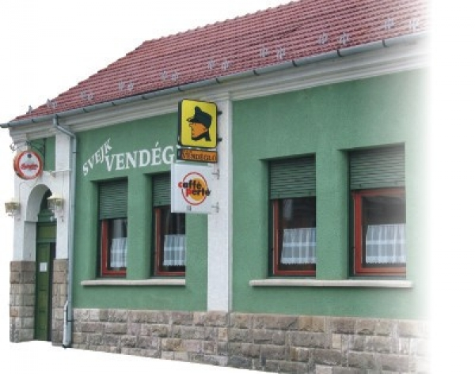



**35. Nemzetközi Muzsikustábor,**

Verseny és Művészeti Fesztivál

Balassagyarmat, 2022.

Választott szak vagy szakok:

Ének TOKODY Ilona júl. **26-31.**

MUSKÁT András júl.**26-31.**

Zongora ECKHARDT Gábor

Fenyő Gusztáv

KISS Péter

Fuvola MATUZ István júl.**20-26.**

KANYÓ András

Klarinét KLENYÁN Csaba

Hegedű PERÉNYI Eszter

Banda Ádám

Gordonka VARGA István

Kamarazene KISS Péter

### Kórus: EMBER Csaba

Közérdekű információk:

**A verseny helyszíne:**

Rózsavölgyi Márk Alapfokú Művészeti Iskola

Balassagyarmat, Óváros tér 11.

Telefon: (35) 500-074 (igazgató), (35) 301-433 (porta), (35) 301-428 (iroda)

**Étkezési lehetőségek:**

Svejk Étterem,

2660 Balassagyarmat, Szabó Lőrinc u. 16. Telefon: (35) 300-999

Trattoria Dolce Vita Olasz étterem,

2660 Balassagyarmat, Thököly út 20. Telefon: (35) 300-810

Balassagyarmatról induló autóbuszok és vonatok menetrendje

a verseny helyszínén megtekinthető.

A címlapon Nagy Márta grafikája látható.

Felelős kiadó: Csábi István – intézményvezető